T1C4 : Circuits linéaires du premier ordre

1. Le condensateur Idéal

Définition : un condensateur est formé de 2 armatures métalliques parallèles séparés par un isolant électrique. Les plaques ont une charge électrique opposé et les électrons ne peuvent pas traverser entre les plaques. Le champ électrique existant entre les plaques créée une ddp.



Principe : Relation fondamentale du condensateur.

Dans l’ARQS en convention récepteur, le condensateur idéal vérifie :

q = Charge porté par les armatures

u = tension aux bornes du condensateur

c = capacité du condensateur

comme i = = = C

i = C

C s’écrit en Farad (F)

Ordre de grandeur :

Condensateur diélectrique : 1nF, 100 F

Condensateur électrochimique : 1 mF

Propriété :

La tension électrique aux bornes d’un condensateur varie de manière continue. Le condensateur protège contre les variations basique de tension.

Modèles équivalents :

A basse fréquence = régime permanent



* A haute frquence (HF) :

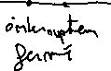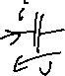

2. Apports énegitiqes du condensateur

- Puissance reçue en convention recepteur

P = ui

P = u x C

P = C x u

u = ()

P = (C)

Energie stockée par le condensateur entre L1 et L2

We = entre t1 et t2

=

= [C]t1t2

WE = ((t1) - (t1))

* Si u(t2) > u(t1)

WE > 0 le condensateur reçoit de l’énergie : il se charge

* Si u diminue u(t2) < u(t1)

WE < 0 le condensateur fournit de l’énergie : il se décharge

Expression de l’énergie électrique du condensateur à l’instant t.

WE = C

C : Capacité du condensateur u tension aux bornes du conducteur.

1. La bobine idéale
2. Généralités

Définition : Une bobine (ou inductance) est un enroulement de fil conducteur autour d’un éventuel noyau magnétique. Des phénomènes d’induction vont apparaître quand un courant i traverse le fil. Cela entraine des variations de courant et l’apparition d’une ddp aux bornes de la bobine.

En convention récepteur



Principe : Relation fondamentale de l’induction :

Dans l’ARQS, en convention récepteur

u(t) = L

u(t) : tension aux bornes de la bobine

i(t) : courant traversant la bobine

L : inductance qui se mesure en henry (H)

Ordre de grandeur :

Bobines du TP 1 – 100mH

Micro 1H

Propriétés :

* L’intensité du courant qui traverse une bobine varie de façon continue. La bobine protège contre les brusques variations de courant
* Modèles équivalents :

à BF :



à HF :

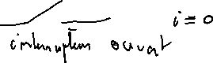

1. Aspects énergitiques

En convention récepteur

* Puissance reçue par la bobine

P = ui = L i

P = L i

I = ( )

P = L ( )

P = ( )

* Energie magnétique stockée par la bobine entre t1 et t2

WB = entre t1 et t2

=

WB = [L ]

WB = - L(t1)

* Si i augmente i(t2) > i(t1)



WB > 0 la bobine reçoit de l’energe de la port du circuit

1. Circuit RC série soumis à un échelon de tension
2. Echelon de tension

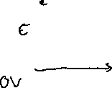

1. Circuit RC en série :

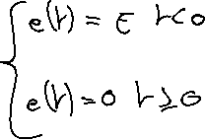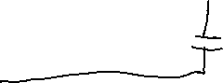

1. Comportements initiaux et asymptotique

Conditions initiales uc(t = 0+) = uc(t=0+)

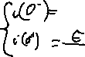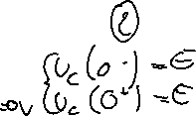

Rattraper cours

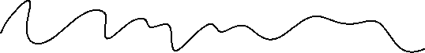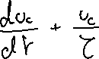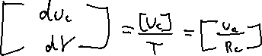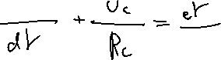

Equation différentielle canonique avec = RC le temps caractéristique du circuit RC équation différentielle du 1er degré, linéaire et a coefficient constant.

Solution :



A : const. d’intégration

upart: solution particulière



\*

5.Charge du condensateur

Cas 1 :



Charge du condensateur



Allure de u1(t) :

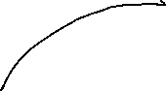

Le temps correspond a l’instant ou la tangente à l’origine coupe l’asymptote.

En t =



En t = 3



En t = 5

Uc = 99.3%E

Intensité dans le circuit.

On sait qui i = C

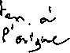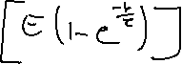

6. Décharge du condensateur

